

|  |  |  |  |
| --- | --- | --- | --- |
| **CURSO:** | **Engenharia de Software** |  |  |
| **DISCIPLINA:** | **Sistemas de Banco de Dados 1** | **TURMA: A** |  |
| **SEMESTRE:** | **1°/2019** | | |
| **PROFESSOR:** | **Vandor Roberto VIlardiRissoli** | | |
| **ALUNA:**  **ATIVIDADE:** | **16/0121612–Gabriela Barrozo Guedes**  **Aula 4 Exercício 3 - Evolução** | | |
|  |  | | |

Contas Bancárias

**Modelo de Entidade-Relacionamento (ME-R)**

**Entidades**

CLIENTE

CONTA

CORRENTE

POUPANCA

INVESTIMENTO

**Atributos**

CLIENTE (cpf, nome)

CONTA (numConta, codigoAgencia, cpf)

CORRENTE (numConta, codigoAgencia, saldo, limite)

POUPANCA (numConta, codigoAgencia, saldo, dataAniversario, jurosMensal)

INVESTIMENTO (numConta, codigoAgencia, saldo, rendimentoDiario)

**Relacionamentos**

CLIENTE  **- possui -** CONTA

Um cliente pode possuir várias contas, mas uma conta só pode ser de um cliente.

**Cardinalidade 1 : n**

**Diagrama de Entidade-Relacionamento (DE-R)**

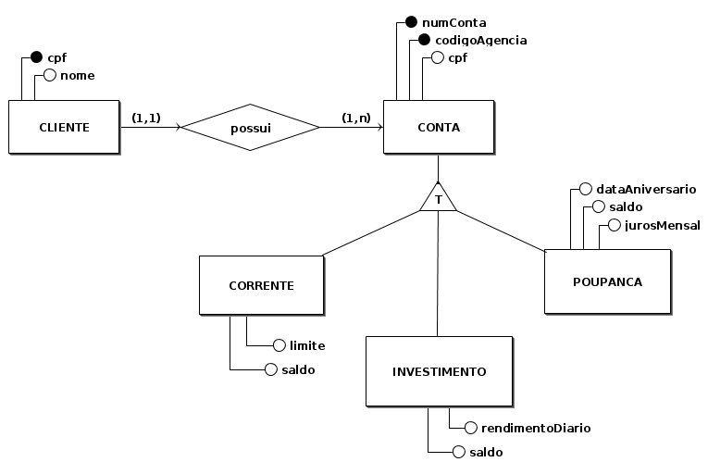

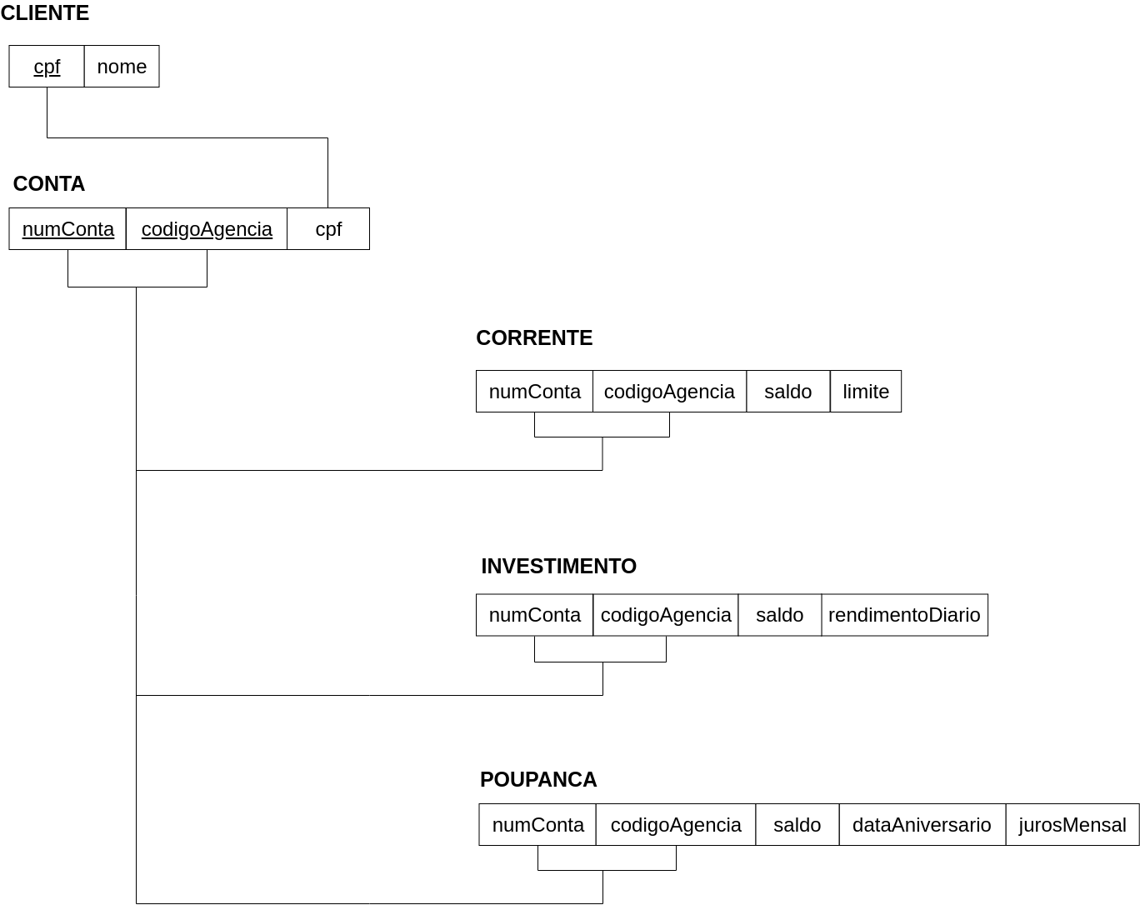**Diagrama de Esquemas (DE)**

**Descrição da Relação (DR)**

**CLIENTE** (

nome literal(30) **NÃO NULO**,

cpf numérico(11) **NÃO NULO**,

**restrição CLIENTE_PK de Chave Primária (cpf)**

);

**CONTA** (

numConta numérico(7) **NÃO NULO**,

codigoAgencia numérico(5) **NÃO NULO**,

cpf numérico(11) **NÃO NULO**,

**restrição CONTA_PK de Chave Primária (numConta, codigoAgencia)**

);

**CORRENTE** (

numConta numérico(7) **NÃO NULO**,

codigoAgencia numérico(5) **NÃO NULO**,

limite numérico(10) **NÃO NULO**,

saldo numérico(30) **NÃO NULO**,

);

**POUPANCA** (

numConta numérico(7) **NÃO NULO**,

codigoAgencia numérico(5) **NÃO NULO**,

dataAniversario data **NÃO NULO**,

jurosMensal numérico(10) **NÃO NULO**,

saldo numérico(30) **NÃO NULO**,

);

**INVESTIMENTO** (

numConta numérico(7) **NÃO NULO**,

codigoAgencia numérico(5) **NÃO NULO**,

rendimentoDiario numérico(10) **NÃO NULO**,

saldo numérico(30) **NÃO NULO**,

);